На правах рукописи

Канонникова Евгения Олеговна

ВЛИЯНИЕ СНЕЖНЫХ ЛАВИН НА ГЕОСИСТЕМЫ СЕВЕРО-ЗАПАДНОГО КАВКАЗА

Специальность 25.00.23 - физическая география и биогеография,
география почв и геохимия ландшафтов

АВТОРЕФЕРАТ
диссертации на соискание учёной степени
кандидата географических наук

Пермь 2012

Работа выполнена на кафедре поисков и разведки полезных
ископаемых и в Естественнонаучном институте Пермского
государственного национального исследовательского университета

Научный руководитель Наумова Оксана Борисовна,
доктор геолого-минералогических наук

Официальные оппоненты: Погорелов Анатолий Валерьевич,
доктор географических наук, профессор, зав. кафедрой геоинформатики Кубанского государственного университета

Фролова Ирина Викторовна,
кандидат географических наук,
доцент кафедры физической географии
и ландшафтной экологии

Ведущая организация Башкирский государственный
университет, г. Уфа

Защита состоится 18 мая 2012 г. в 15.00 часов на заседании диссертационного совета Д 212. 189. 10 при Пермском государственном национальном исследовательском университете по адресу: 614990, г. Пермь, ул. Букирева, 15, корпус 8, ауд. 215.
Факс: (342) 239-63-54; e-mail: poisk@psu.ru

С диссертацией можно ознакомиться в библиотеке Пермского государственного национального исследовательского университета. С авторефератом диссертации можно ознакомиться на сайте Пермского государственного национального исследовательского университета: http://www.psu.ru.

Автореферат разослан « 17 » апреля 2012 г.

Учёный секретарь

диссертационного совета,
кандидат географических наук, доцент Т.А. Балина

ОБЩАЯ ХАРАКТЕРИСТИКА РАБОТЫ
Актуальность работы. Снежные лавины – опасное природное явление, которое оказывает существенное воздействие на природные и антропогенные геосистемы Северо-Западного Кавказа. Лавины наносят ущерб населённым пунктам, путям сообщения, линиям электропередачи, лесным угодьям, рекреационным и другим хозяйственным объектам. Существенна их роль и в создании специфических, лавинных форм рельефа. Горные территории имеют высокую динамичность процессов, что накладывает заметный отпечаток на их рекреационное и хозяйственное развитие. В первую очередь это связано с опасными природными процессами и явлениями, в том числе и со снежными лавинами, под влиянием которых происходит изменение ландшафтов и возникновение природных лавинных комплексов.
Западный сектор Большого Кавказа, являясь самым снежным в горной стране и одновременно наименее доступным в зимнее время, в лавинном отношении изучен недостаточно. Освоение гор с каждым годом всё более возрастает, в связи с этим увеличивается и лавинная опасность. Поэтому необходим своевременный учёт лавинной активности используемых территорий, оценка угрожающего воздействия, эффективная защита и предупреждение схода лавин и возникновения чрезвычайных ситуаций.
С момента объявления г. Сочи столицей Зимних Олимпийских Игр 2014 г. горнолыжный курорт Красная Поляна стал объектом особого внимания российской и международной общественности. В связи с интенсивным строительством в нивальном поясе гор на высотах до 2500 м, где формируются и сходят снежные лавины, возникает лавинный риск.
Являясь сложными динамическими системами, снежные лавины требуют постоянного уточнения территорий их развития. Нормальная хозяйственная и рекреационная деятельность в горной части Северо-Западного Кавказа и дальнейшее её развитие будут затруднены без правильной оценки настоящей и будущей лавинной активности и связанной с ней лавинной опасности.
Объект исследования – снежные лавины.
Предмет исследования – влияние снежных лавин на геосистемы Северо-Западного Кавказа.
Цель работы – оценка воздействия снежных лавин на геосистемы Северо-Западного Кавказа. Для этого необходимо было решить ряд задач:
- проанализировать и обобщить литературные и фондовые материалы по ландшафтной структуре и снежным лавинам региона;
- изучить факторы лавинообразования;
- провести лавинное зонирование Северо-Западного Кавказа с составлением карты лавинной активности в масштабе 1:100000;
- оценить последствия схода снежных лавин для природных геосистем;
- определить уровень воздействия снежных лавин на ландшафты Северо-Западного Кавказа
- рассмотреть возможные меры защиты от снежных лавин;
- рассчитать лавинный риск для рекреационных и транспортных геосистем в наиболее освоенном горном районе – Красной Поляне и составить карту лавинного риска для данного курорта;
- разработать систему мероприятий по управлению лавинным риском.
Теоретическая и методологическая основа работы. В основу диссертации положены материалы полевых экспедиционных исследований Северо-Западного Кавказа, выполненных автором в 2000-2011 гг. Полученные данные дополнены исследованиями профессора Г.К.Тушинского и сотрудников Проблемной лаборатории снежных лавин и селей географического факультета МГУ, а также работами других специалистов из Высокогорного геофизического института (ВГИ), ГУП «Кубаньгеология», Северо-Кавказского управления по гидрометеорологии и мониторингу окружающей среды (СКУГМС), Кубанского госуниверситета (КубГУ), Кавказского и Тебер-динского заповедников, иных организаций. При написании диссертации автор опиралась на труды К.В.Акифьевой, Ю.Б.Андреева, Л.С.Берга, В.П.Благовещенского, А.Н.Божинского, Н.А.Гвоздецкого, Ю.В.Ефремова, М.Ч.Залиханова, В.М.Заруднева, А.М.Канонникова, К.С.Лосева, А.Д.Олейникова, В.Д.Панова, А.В.Погорелова, А.Д.Салпагарова, Е.С.Трошкиной и др. В работу включены фотографии из личного архива автора.
Для решения поставленных задач были применены традиционные методы полевых исследований, принятые в физической географии и лавиноведении. Среди них организация и проведение экспедиционных маршрутов (2000-2011 гг.) в бассейнах рр. Мзымта, Шахе, Малая Лаба, Белая, Пшеха с описанием прямых (лавинные снежники) и косвенных признаков лавинной деятельности (геоботанических, геоморфологических), опрос местного населения, картирование лавин в полевых условиях на основе топографических карт масштаба 1:25000–1:200000 и GPS съёмки. Для составления тематических карт применена цифровая модель рельефа с использованием лицензионного программного пакета ArcGIS 9.3 (ESRI Inc., США). Применялись геоморфологические методы (морфографический, морфометрический, морфофациальный, морфогеографический, морфодинамический), графический, статистический, геоботанический, ландшафтный, районирования, метод сравнительной аналогии, описательно-объяснительный, математические и дистанционные методы, а также моделирование и наблюдение.
Научная новизна:
- Впервые для территории исследования проведены системный пространственно-временной анализ снежно-лавинных процессов и оценка их взаимодействия с природной и социально-экономической средой региона. Составлена карта лавинной активности Северо-Западного Кавказа в масштабе 1:100000.
- Впервые в пределах физико-географических (ландшафтных) районов Северо-Западного Кавказа выделены ареалы воздействия лавин на ландшафты.
- Определены природные и социально-экономические последствия лавинной деятельности на территории Северо-Западного Кавказа, впервые рассчитан лавинный риск для транспортных и рекреационных геосистем в бассейне р. Мзымта.
Практическая значимость.
Полученные оценки влияния снежных лавин на природные, рекреационные и транспортные геосистемы региона можно использовать при формировании долгосрочных программ развития рекреационной деятельности на Северо-Западном Кавказе.
Проведённые исследования по оценке лавинной активности, риска и картографический материал могут быть рекомендованы проектным и строительным организациями для более эффективного и безопасного проектирования рекреационной и олимпийской инфраструктуры.
Результаты исследования могут быть использованы при изучении динамики ландшафтов и геосистем Северо-Западного Кавказа, включены в учебные курсы для студентов географических, геологических, землеустроительных, геоэкологических и туристских направлений вузов и ссузов Южного федерального округа.
Защищаемые положения:
- Наиболее лавиноопасными на Северо-Западном Кавказе являются склоны, имеющие крутизну 25–50°, расположенные на отметках 1000–3000 м над уровнем моря. Данный высотный уровень обладает всеми геоморфологическими и климатическими условиями, необходимыми для формирования снежных лавин. Здесь сосредоточено свыше 70% всех лавин региона.
- Лавинной активности подвержено более половины территории Северо-Западного Кавказа, из них значительной – 41%. Максимальное лавинное воздействие свойственно ландшафтам Высокогорного Главного хребта и его Северного склона.
- Последствия лавинной деятельности на Северо-Западном Кавказе проявляются в геоморфологическом, климатическом, гидрологическом, почвенном и биологическом воздействии на природные геосистемы и в возникновении лавинного риска для рекреационных и транспортных геосистем.
Апробация работы и публикации. Основные положения и выводы диссертации докладывались на научно-практической конференции «Географические исследования Краснодарского края» (Краснодар, 2001, 2002, 2003); XXXIV и XXXV научной конференции студентов и молодых учёных вузов Южного федерального округа (Краснодар, 2007, 2008); научно-практической конференции Южного федерального округа «Актуальные проблемы и перспективы использования туристско-рекреационного потенциала юга России в современных условиях» (Краснодар, 2009); региональной научно-практической конференции «Геология и полезные ископаемые» (Пермь, 2009, 2010, 2011); форуме «Проблемы туризма и экологии. Безопасность путешествий» (Краснодар, 2011); Международной конференции студентов, аспирантов и молодых учёных «Геология в развивающемся мире» (Пермь, 2010, 2011, 2012). Результаты исследований опубликованы в 24 статьях, в том числе в трёх из списка ВАК.
Объём и структура работы. Диссертация объёмом 162 страницы состоит из введения, пяти глав и заключения, содержит 30 рисунков и 22 таблицы. Список использованной литературы включает 155 наименований.
Автор выражает искреннюю признательность научному руководителю д.г.-м.н. О.Б.Наумовой, благодарит к.г-м.н. А.В.Коноплёва за помощь в работе с геоинформационными продуктами, д.г.н., проф. Н.Н.Назарова, д.г.-м.н. В.А.Наумова и Б.С.Лунёва, к.п.н., проф. А.В.Твёрдого, к.г.н. Е.А.Ворончихину − за ценные советы и рекомендации, сотрудников геологического отдела и отдела охраны природы ЕНИ ПГНИУ и кафедры поисков и разведки полезных ископаемых ПГНИУ − за доброжелательную критику. Особая признательность к.г.н., проф. А.М.Канонникову за комплексное исследование Северо-Западного Кавказа, О.А.Канонниковой − за помощь в проведении флористических исследований, моим детям Софии, Мирославе и Светославу − за терпение и любовь к горам, супругу Дмитрию − за поддержку на всех этапах выполнения работы.
Содержание диссертационного исследования отражается в основных положениях, выносимых на защиту:
- Наиболее лавиноопасными на Северо-Западном Кавказе являются склоны, имеющие крутизну 25–50°, расположенные на отметках 1000–3000 м над уровнем моря. Данный высотный уровень обладает всеми геоморфологическими и климатическими условиями, необходимыми для формирования снежных лавин. Здесь сосредоточено свыше 70% всех лавин региона [5, 6, 9, 11, 12, 13, 20, 22, 23].
Орографическая схема горного региона является отражением его геологического строения. Северо-Западный Кавказ – линейно вытянутая с запада-северо-запада на восток-юго-восток часть Большого Кавказа асимметричного строения: южный макросклон почти в 2 раза уже северного. Осевую зону составляют хребты Главный и Боковой, севернее простираются Передовой, Скалистый, Пастбищный, Лесистый. Кавказ – горная система альпийского типа. Резко расчленённый контрастный рельеф стимулирует развитие современных геоморфологических процессов, в том числе нивально-гравитационных (лавинообразования).
В рельефе Северо-Западного Кавказа выделяются высотные пояса:
1) высокогорье и среднегорье с ледниковым рельефом на отметках от 2000 м до 3000 м и более, с глубиной расчленения рельефа от 400–800 до 1000–1500 м и с преобладанием крутых склонов (35–45° и более); среди лавинных очагов многочисленны цирки, кары, сложные денудационные воронки со скалистой поверхностью и наклоном более 35°; этот пояс в пределах Северо-Западного Кавказа развит от Фишт-Оштеновского массива на западе до границ с Абхазией и Карачаево-Черкесией на востоке;
2) среднегорье сильно расчленённое с резким водно-эрозионным рельефом на отметках 1000–2000 м, с глубиной расчленения до 800–1000 м и с преобладанием склонов с углом наклона 30–40°; среди лавинных очагов наиболее характерны относительно мелкие денудационные воронки; распространено в основном на южном склоне Северо-Западного Кавказа;
3) среднегорье средне расчленённое с мягкими формами рельефа и глубиной расчленения до 600–800 м; преобладают горные склоны с наклоном 30–35° и менее; лавиносборы – хорошо врезанные относительно крупные денудационные воронки с выровненными склонами; распространено как на северном, так и на южном склоне Северо-Западного Кавказа;
4) среднегорье слабо расчленённое с платообразными поверхностями водоразделов, с глубиной расчленения до 500–600 м; лавиносборы – денудационные воронки, расположенные цепочками вдоль относительно крутых склонов долин; распространён на северном склоне Западного Кавказа;
5) низкогорье сильно и средне расчленённое с отметками до 1000 м, глубиной вреза до 300–700 м, приблизительно с тем же характером лавиносборов, что и в двух последних типах среднегорья; распространено почти сплошной полосой, оконтуривающей предыдущие пояса;
6) полого-холмистый слаборасчленённый рельеф, низменные равнины; встречается в Причерноморье и северных предгорьях региона.
Основными формами рельефа, благоприятствующими образованию снежных лавин, являются: гребни высоких хребтов и выпуклости подветренных участков склона, несущие снежные карнизы; крутые склоны; русла горных ручьёв и временных водотоков, висячие долины; расщелины в скалах, каменные желоба; кары.
Крутизна склонов. Возможность схода лавин возникает при мощности снежного покрова более 0,3 м, лежащего на наклонной поверхности с крутизной 15–18º и более. Вероятность схода лавин с увеличением угла наклона поверхности возрастает до определённого предела. Автором установлено, что более 80% всех лавин сошло со склонов, имеющих крутизну 25–50º (табл. 1). Распространение склонов разной крутизны отражено на карте (рис. 1), построенной с использованием цифровой модели рельефа.
Таблица 1
Зависимость количества сошедших лавин от крутизны склонов, %

Кол-во  лавин, % | Крутизна склонов
Кол-во  лавин, % | <18º | 18–25º | 25–30º | 30–40º | 40–50º | 50–60º | > 60º
Кол-во  лавин, % | 2 | 9 | 24 | 30 | 27 | 5 | 3

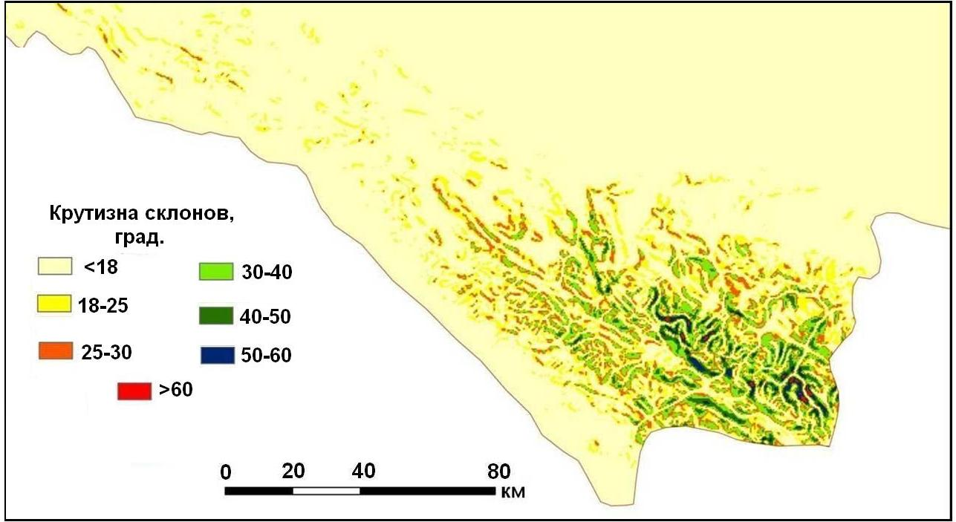
Рис. 1. Фрагмент карты крутизны склонов Северо-Западного Кавказа
Установлено, что на Северо-Западном Кавказе нет чёткой зависимости между лавинной активностью и экспозицией склонов. Так, например, в бассейне р. Малая Лаба наиболее лавиноопасны склоны северо-восточной и юго-восточной экспозиции, в бассейнах рр. Сочи и Шахе – северо-западной и юго-западной экспозиции, в бассейне р. Белая – северо-восточной и юго-западной, в бассейне р. Мзымта – северной и юго-восточной экспозиции.
На исследуемой территории выделены четыре категории рельефа, способствующие формированию лавин, и одна − исключающая их образование (рис. 2). Наиболее лавиноопасными являются альпийское высокогорье и среднегорье с различной степенью расчленения.
Горное сооружение Большого Кавказа служит климаторазделом, препятствуя проникновению холодных воздушных масс с севера и развитию тёплых адвекций с юга. Задержка атмосферных фронтов орографическим препятствием приводит к обострению фронтальных процессов, увеличению облачности и осадков (Погорелов, 2002; Темникова, 1964).
Климат Северо-Западного Кавказа формируется под влиянием преобладающего западного и юго-западного переноса средиземноморских воздушных масс. Передовые хребты южного макросклона с абсолютными высотами до 1000 м, расположенные на расстоянии 20–25 км от Чёрного моря, задерживают часть осадков, что приводит к снегонакоплению на их склонах и способствует формированию лавин на низких высотных уровнях. Группа передовых хребтов с абсолютными высотами 2000–2500 м в зимнее время перехватывает основную долю твёрдых осадков. Оставшаяся часть осадков перемещается к южному склону Главного Кавказского хребта и переваливает через него на северный макросклон.
Основной особенностью Северо-Западного Кавказа является большое разнообразие снежности и лавинной активности зим. В особо благоприятные зимы (1975–76, 1980–81, 1986–87, 1992–93, 2001–2002 гг. и др. (Погорелов, 2002)) лавины сходят повсеместно в поясе редких снегопадов, а их общее число превышает среднестатистическую норму в несколько раз. Массовый сход лавин приурочен, в основном, к периодам особо обильных снегопадов при не слишком низкой (до -10°С) температуре воздуха, что характерно для приходящих с запада циклонов.
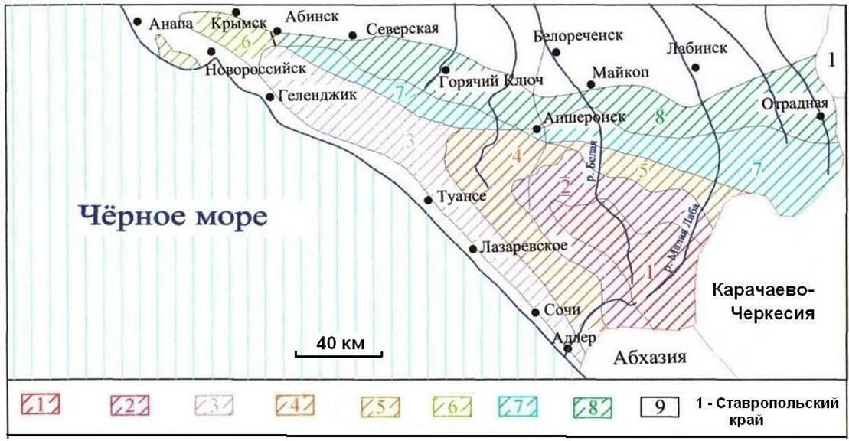
Рис 2. Категории рельефа, способствующие формированию лавин (по Гвоздецкому, 1954;Тушинскому, 1971; Измайлову, 1982; Канонниковой, 2001, 2002, 2007-2009):
I.Рельеф, способствующий образованию густой сети мощных лавин: 1 – альпийское высокогорье и сильно расчленённое среднегорье с альпинотипным рельефом; 2 – среднегорье сильно расчленённое с резкими формами рельефа. Абсолютные высоты 1000-2000 м. Относительное превышение 800-1000 м. II.Рельеф, способствующий образованию густой сети лавин небольшой мощности: 3 – низкогорье с резкими формами рельефа, сильно расчленённое. III.Рельеф, способствующий образованию разреженной сети мощных лавин: 4 - среднегорье средне расчленённое с мягкими формами рельефа; 5 – среднегорье слабо расчленённое с платообразными водоразделами. IV.Рельеф, способствующий образованию редкой сети лавин небольшой мощности: 6 – низкогорье средне и слабо расчленённое с мягкими формами рельефа; 7 – низкие плато и плоскогорья с крутыми склонами долин; 8 – возвышенные увалистые равнины, сильно расчленённые эрозионной сетью и предгорья. V.Рельеф, исключающий возможность образования лавин: 9 – полого-холмистый рельеф, низменные равнины.
На северном макросклоне Западного Кавказа средние температуры воздуха в январе отрицательные, до -10 – -15°С в высокогорье. Вторжения атлантических и средиземноморских циклонов вызывают резкие повышения температуры воздуха до оттепелей в среднегорье и выпадение осадков, а прорывы арктических воздушных масс сопровождаются понижением температуры воздуха до -20 – -25°С, что отражается в стратиграфии снежного покрова и режиме лавинной деятельности. Большая часть осадков выпадает в холодный период года, способствуя образованию мощного снежного пласта. Высота снежного покрова среднегорной и высокогорной зоны Северо-Западного Кавказа увеличивается в среднем от 70–100 до 200–400 см. Пояс наибольшей снежности на Главном Кавказском хребте располагается в пределах отметок 2700–3100 м (Мягков, Канаев, 1992).
Продолжительность залегания устойчивого снежного покрова на высотах более 2000 м над уровнем моря 4–6 месяцев в году, в высотном поясе 2800–3000 м – 7–9 месяцев, а выше 3000 м – круглый год (Залиханов, 1981). В верхнем поясе гор отмечается и наибольшая интенсивность метелевых переносов при средней скорости зимних ветров 6–7 м/с.
Особенно многоснежен в пределах исследуемой территории северный макросклон, где выпадение осадков на протяжении всего года связано с влагонесущими потоками с запада (Мягков, Канаев, 1992). С увеличением абсолютной высоты доля твёрдых осадков увеличивается: на высоте до 2500 м она составляет около 15–20%, на высоте 2500–3000 м – 20–30%, а выше 3000 м – 40–70% годовой суммы.
Наибольшее количество твёрдых осадков (1900 мм) выпадает в поясе 2000–3000 м, 800–900 мм – в поясе 1500–2000 м, 100–200 мм – в поясе 1000–1500 м. Устойчивый снежный покров отмечается на высоте 400–500 м. Ниже 1500 м продолжительность его залегания обычно не более 1–1,5 месяцев, в поясе выше 2800 м – до 7–9 месяцев. Высота снежного покрова на горных склонах не менее 1–2 м, а в верхней части хребтов, обращенных к морю, 3–4 м, эпизодически до 6–7 м, на днищах долин – до 1 м.
Склоны горных хребтов, обращённые в сторону приходящих влажных воздушных масс, получают большее количество осадков, чем противоположные, находящиеся в дождевой тени. Поэтому южные высокогорные склоны характеризуются повышенной снежностью. Наибольшее количество осадков на северный склон приносят влажные воздушные массы через понижение Главного Водораздельного хребта в районе Фишт – Чугуш (до 1450 м) и низкие перевалы восточнее Чугуша (до 1900 м). Больше снега выпадает в долинах на границах с участками понижения гребня: в верховьях рр. Белой, Киши, Уруштена. В зимнее время сильные ветры (28–34 м/с) сопровождаются метелями и порывами до 40 м/с (Заруднев, Салпагаров, 2004).
В целом, роль климата горных территорий в формировании лавин заключается в понижении температуры и возрастании продолжительности залегания снежного покрова с увеличением высоты над уровнем моря. С расположением исследуемой территории на стыке умеренного и субтропического климатических поясов связаны частые оттепели в переходный и холодный период, что является одним из основных факторов зарождения лавин в данной местности.
Естественным препятствием для обрушения не очень больших лавин считается наличие лесной растительности на крутых горных склонах. В районе исследований верхняя граница леса проходит на высоте около 1800 м над уровнем моря (Канонников, 1977). Субальпийский пояс занимает верхнюю часть гор (1600−2100 м, иногда до 2300 м над уровнем моря), в его пределах представлены высокотравья, редколесья, заросли кустарников и злаковые субальпийские луга. Альпийский пояс распространён на высотах от 2100–2300 до 2500–2800 м.
Открытые пространства альпийских и субальпийских лугов наиболее благоприятны для накопления снега и схода лавин. В зоне альпийских лугов повсюду сохраняются следы лавинного воздействия в виде расширяющихся эрозионных борозд, участков плоскостного смыва и отрыва дернины, образования нивальных ниш в местах длительного залегания лавинных снежников. В стелющихся низкорослых кустарниках рододендронов кавказского и понтийского на склонах активизируются процессы разрыхления в снежной толще, что способствует формированию небольших снежных оползней – осовов и лотковых лавин в лесных массивах. На верхней границе леса под ударами лавин и в результате естественного сползания мощных толщ снега формируются пояса берёзового и букового криволесья и стелющихся кустарников рододендрона и лещины. Особенностью района южного склона Большого Кавказа является текучесть влажного снега не только выше верхней границы леса. По небольшим эрозионным врезам лавины внедряются в лесной пояс, текут между стволами деревьев и выходят на дно долин. Способствует этому тип паркового леса, имеющего большие расстояния между деревьями и их гладкие стволы (Вивчар, 2010).
Положение нижней границы проявления лавинных процессов подчинено распределению снежного покрова и особенностям рельефа, а также характеру растительности. Распределение лавин по высотным уровням отражено в табл. 2.

Таблица 2
Распределение лавин по высотным уровням
Высотные уровни, м | Площадь, % | Распределение лавин по высотным уровням, %
Высотные уровни, м | Площадь, % | Общие | Местные | Транзит-ные | Пришедшие
Менее 500 | 24,2 | 3,9 | 0,3 | 0 | 3,6
500–1000 | 21,3 | 19,8 | 2,7 | 2,5 | 14,6
1000–2000 | 34,4 | 42,5 | 23,4 | 3,1 | 16,0
2000–3000 | 17,9 | 28,6 | 21,6 | 2,7 | 4,3
Более 3000 | 2,2 | 5,2 | 5,2 | 0 | 0

На северных склонах в исследуемом районе наблюдается закономерное повышение высоты этой границы с запада на восток от отметок 550 до 1250 м н. у. м. На южных склонах, вблизи Чёрного моря, лавины распространяются, начиная с абсолютной высоты 50–150 м (долина р. Мзымта).
Таким образом, свыше половины территории Северо-Западного Кавказа, расположенной на отметках 1000–3000 м выше уровня моря, подвержено наибольшей лавинной деятельности. Этот высотный уровень обладает всеми геоморфологическими и климатическими условиями, необходимыми для возникновения, транзита и падения снежных лавин. Это объясняет сосредоточение здесь свыше 70% всех лавин территории исследования.

- Лавинной активности подвержено более половины территории Северо-Западного Кавказа, из них значительной – 41%. Максимальное лавинное воздействие свойственно ландшафтам Высокогорного Главного хребта и его Северного склона [2, 6, 19].
Практически вся высокогорная и среднегорная территория Северо-Западного Кавказа подвержена лавинной активности. Районы с наибольшей интенсивностью развития лавин приурочены к зоне Главного хребта – к верховьям бассейнов таких крупных рек, как Малая Лаба, Белая, Мзымта, Шахе. Критерии выделения зон лавинной активности, а также соотношение зон лавинной активности и занимаемых ими площадей показано в табл. 3.
Для определения воздействия лавин на ландшафты возникает необходимость в комплексном физико-географическом (ландшафтном) районировании. Нами за основу взято районирование А.М.Канонникова (1977), основанное на зонально-генетическом принципе. Путём сопоставления карт комплексного физико-географического районирования и лавинного зонирования в каждом районе Северо-Западного Кавказа автором выделены зоны лавинной активности и ареалы различной степени воздействия лавин на ландшафты (рис. 3) (Канонникова, 2012). Степень воздействия лавин на ландшафты отражена в табл. 4.
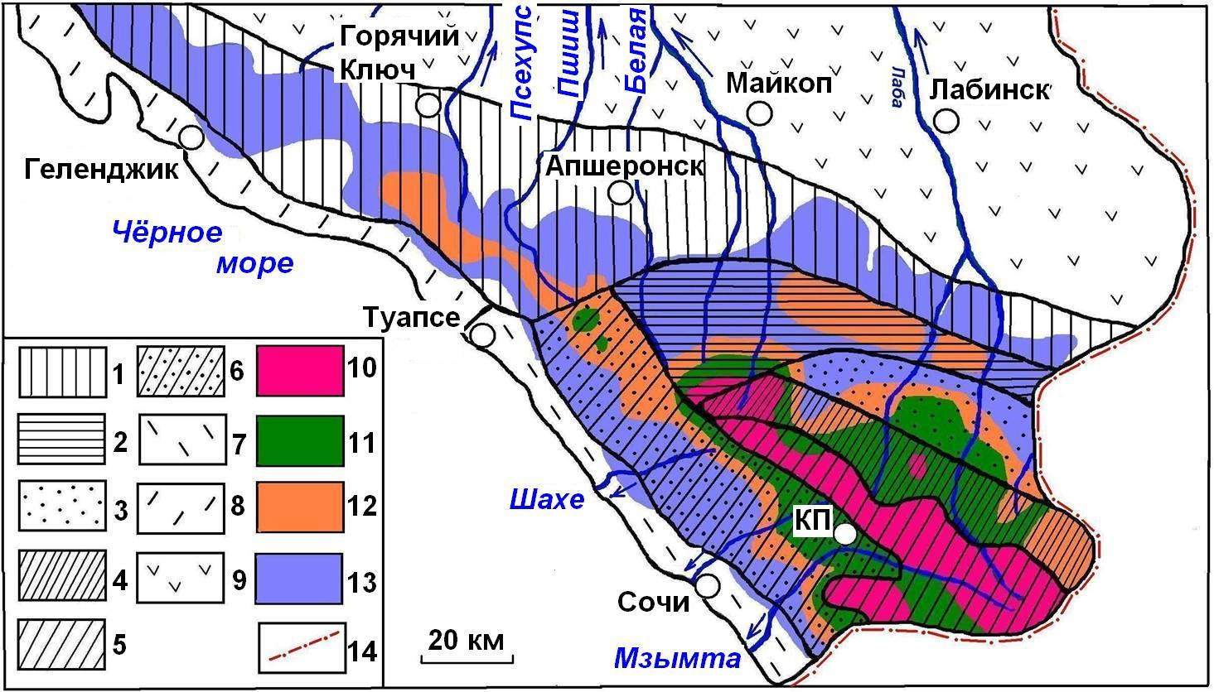
Рис. 3. Степень воздействия лавин на ландшафты Северо-Западного Кавказа:
1−9 − физико-географические (ландшафтные) районы: 1 − Прикубанских низкогорных и среднегорных широколиственных лесов; 2 − Скалистого хребта; 3 − Передового хребта; 4 − Северного склона Главного хребта; 5 − Высокогорный район Главного хребта; 6 − Южного склона Большого Кавказа (Приколхидский); 7 − Сочинский субтропический; 8 − Северочерноморский подсубтропический; 9 – Предкавказье; КП – Красная Поляна.
10−13 − ареалы воздействия лавин на ландшафты (зоны лавинной активности): 10 − максимального (сильной активности); 11 − значительного (умеренной); 12 − среднего (слабой); 13 − низкого (незначительной или потенциально возможной); 14 − административные границы.

Таблица 3
Зоны лавинной активности
Показатели | Зоны лавинной активности
Показатели | Сильной | Умеренной | Слабой | Незначительной
Частота схода | ежегодно | 1−10 раз в 10 лет | 1-5 раз  в 10 лет | 1 раз в 10 лет  (в многоснежные зимы)
Кол-во лавин на  1 пог. км дна долины | более 5 | 5 | 1 | менее 1
Объём лавин, м³ | 100 000 и более | 10 000−  100 000 | 500−  1000 | до 500
Нижняя граница  зоны, м | 1300−  1500 | 1000−  1200 | 500−  1000 | 200−800
Мощность снежного покрова, м | более 2 | 1–2 | 0,5–1 | менее 0,5
Крутизна склона, град. | 40 и более | 25–40 | 15–25 | 15 – 25
Лавиноопасный  период, мес. | 6−7 | 4–6 | 1,5–4 | менее 1,5
Площадь  территории, км² | 800 | 1600 | 1450 | 5500
Доля от всей лавиноопасной территории, % | 8,6 | 17,1 | 15,5 | 58,8
Таблица 4
Воздействие лавин на ландшафты Северо-Западного Кавказа

Физико-географический район | Степень воздействия | Доля  ландшафтов,%
Прикубанских низкогорных и среднегорных широколиственных лесов | Средняя | 5
 | Низкая | 50
 | Отсутствует | 45
Скалистого хребта (среднегорный карстовый и эрозионно-тектонический ландшафт с буковыми, буково-пихтовыми, буково-дубовыми и грабово-дубовыми лесами) | Максимальная | 3
 | Значительная | 7
 | Средняя | 40
 | Низкая | 50
Передового хребта (среднегорный эрозионно-тектонический и карстовый ландшафт с широколиственными лесами из дуба и бука, субальпийскими лугами с зарослями рододендрона кавказского) | Значительная | 30
 | Средняя | 28
 | Низкая | 42
Северного склона Главного хребта (эрозионно-тектонический с пихтовыми лесами и субальпийскими лугами с зарослями рододендрона кавказского) | Максимальная | 11
 | Значительная | 56
 | Средняя | 31
 | Низкая | 2
Высокогорный Главного хребта (высокогорный эрозионно-денудационный и ледниково-тектонический с редколесьем, субальпийскими и альпийскими лугами) | Максимальная | 90
 | Значительная | 10
Южного склона Большого Кавказа, или Приколхидский (низкогорный и среднегорный карстовый с влажными лиственными лесами колхидского типа с вечнозеленым подлеском) | Значительная | 21
 | Средняя | 19
 | Низкая | 60
Сочинский субтропический (прибрежно-морской террасовый и предгорно-холмистый эрозионно-денудационный ландшафт с влажными лиственными лесами колхидского типа с вечнозеленым подлеском) | Низкая | 4
 | Отсутствует | 96
Северочерноморский подсубтропический (прибрежно-морской, предгорно-холмистый и низкогорный эрозионно-денудационный) | Низкая | 5
 | Отсутствует | 95
Таким образом, максимальному лавинному воздействию подвержены ландшафты Высокогорного Главного хребта и Северного склона Главного хребта.
Последствия лавинной деятельности на Северо-Западном Кавказе проявляются в геоморфологическом, климатическом, гидрологическом, почвенном и биологическом воздействии на природные геосистемы и в возникновении лавинного риска для рекреационных и транспортных геосистем [1, 2, 4, 6, 7, 8. 10. 14. 15. 16. 17. 18. 19. 21. 24].
Для определения последствий лавиной деятельности на Северо-Западном Кавказе автором на протяжении ряда лет (2000−2011 гг.) велись полевые исследования. Экспедиционный маршрут 2001г. показан на рис. 4.

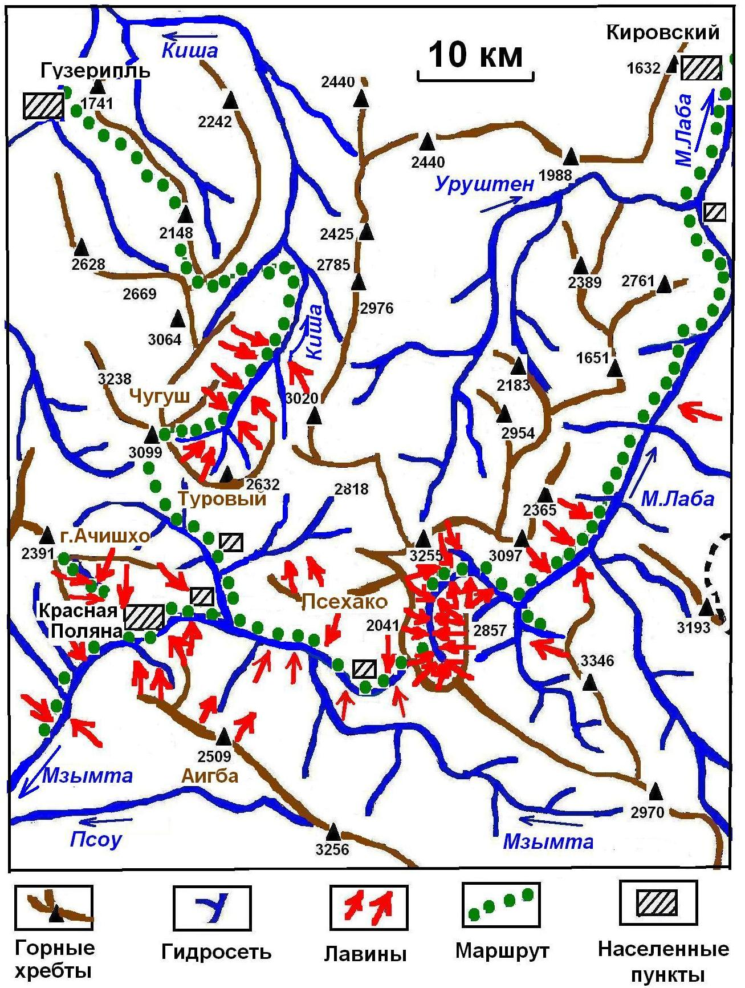
Рис. 4. Схема маршрута лавинного обследования, 2001 г.
Геоморфологическое воздействие. Снежные лавины выполняют двойную функцию в процессе рельефообразования: они могут в одно и то же время разрушать и создавать формы рельефа. При определённых обстоятельствах лавины способны аккумулировать рыхлый материал (обломки горных пород, грунт, растительные остатки, погребённых животных и т. д.) или эродировать подстилающее ложе на дне долины. Литологический состав подстилающей поверхности во многом определяет характер продуктов выветривания, вовлекаемых в лавинный процесс.
Денудационная часть лавинного склона обычно изборождена сравнительно не глубоко врезанными в тело склона лавинными лотками или желобами. Лавины, спускающиеся ниже границы леса по денудационному склону, уже не получают дополнительного питания снегом и обломочным материалом и сходят далее вниз по инерции по заросшему лесом склону до его основания. После схода лавин на поверхности лесистого склона остаются полосы с уничтоженным или повреждённым лесом – лавинные прочёсы, совпадающие по большей части с небольшими углублениями – редуцированными лавинными желобами (рис. 5).
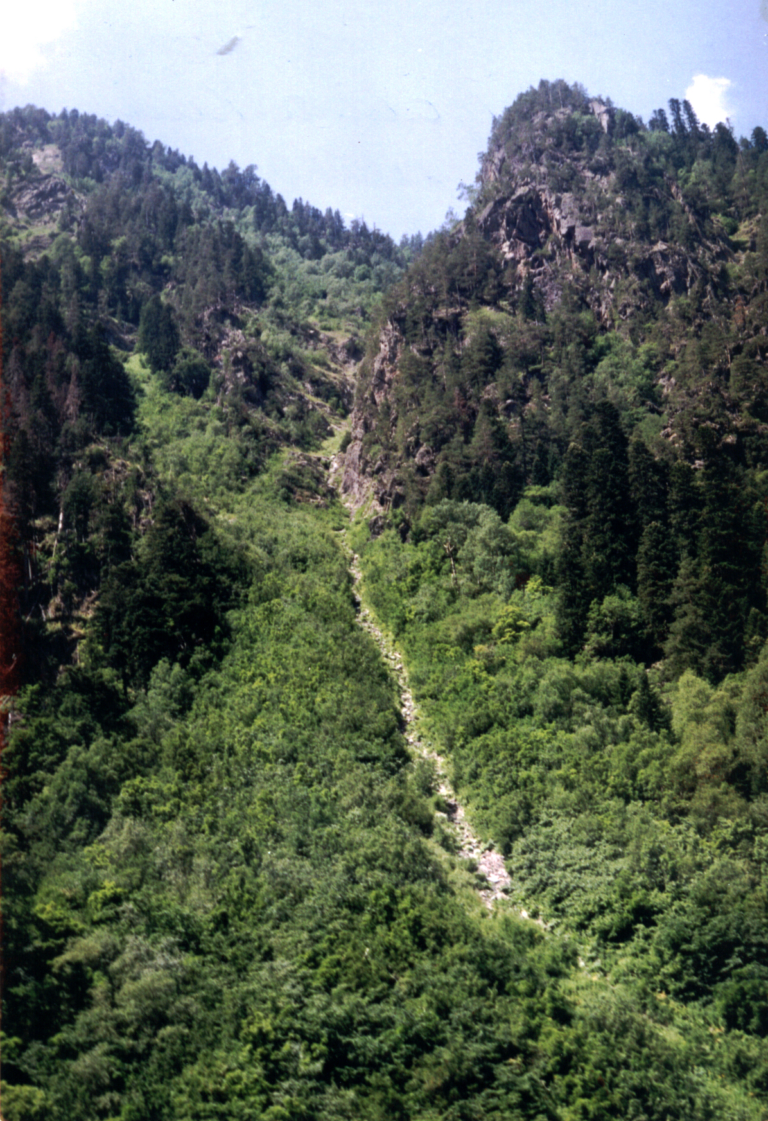 | Особенно велико воздействие на морфологию ландшафта мокрых (грунтовых) лавин (количество их превалирует), которые подобны селям: они сносят обломки горных пород, раздвигают, как снегоочистительный клин, на дне долины рыхлые толщи, создавая характерные лотки, обрамлённые валами из обломочного материала. Часто два конуса, состоящие из перенесённого лавинами обломочного материала и возникшие у противоположных склонов долины, сливаются и напоминают конечную морену древнего ледника, перегораживающую долину поперёк. Вследствие денудационной работы лавин в горных ландшафтах происходит перераспределение вещества и формирование природных комплексов низшего ранга – фаций.
Рис. 5. Лавинный прочёс в долине р. Киша
При движении лавины по ровной или слегка наклонной поверхности дна долины ею раздвигается обломочный материал, создаются гряды длиной до 2–3 м и высотой 10–15 см, состоящие из скальных обломков. Осовы сходят вне строго зафиксированных русел по всей поверхности склона. Они уносят обломочный материал, прошлогоднюю траву и постепенно создают небольшую гряду, прислоненную к подошве склона.
Лавиносборы имеют различную конфигурацию, например, ярко выраженный или разрушенный кар. Скорость, сила и мощность потока зависят от морфологического (лотковые, осовы, прыгающие) и генетического (грунтовые, пылеватые) типов лавин. В ходе транзита, удара и аккумуляции лавины формируют различные микроформы рельефа: лотки, бугры, валы, конусы, ямы выбивания, являющиеся элементарными природными комплексами. При аккумуляции лавинного материала формируются лавинные отложения (лавинный мусор) с включением большого количества органических остатков.
Примыкающие снизу к денудационным лавинным склонам аккумулятивные лавинные склоны формируются, если у подошвы склона располагаются обширные площади с углом наклона менее 15⁰. Обычно это днища речных долин, трогов и каров. Лавины, сходя со склонов, нередко доходят до середины долины и выбрасывают речной аллювий на противоположный берег реки, создавая бугры высотой 1–2 м.
При ударе лавин о дно долины у подошвы склона в рыхлых аллювиальных толщах возникают эллипсовидные ямы выбивания, вытянутые вдоль склона, которые при заполнении водой образуют озёра размером 1000−20000 м²и глубиной 5−25 м (Ефремов, 1991). Со стороны, противоположной сходу лавин, яму выбивания всегда оконтуривает серповидный вал высотой 1–10 м, образуя иногда остров (рис. 6).
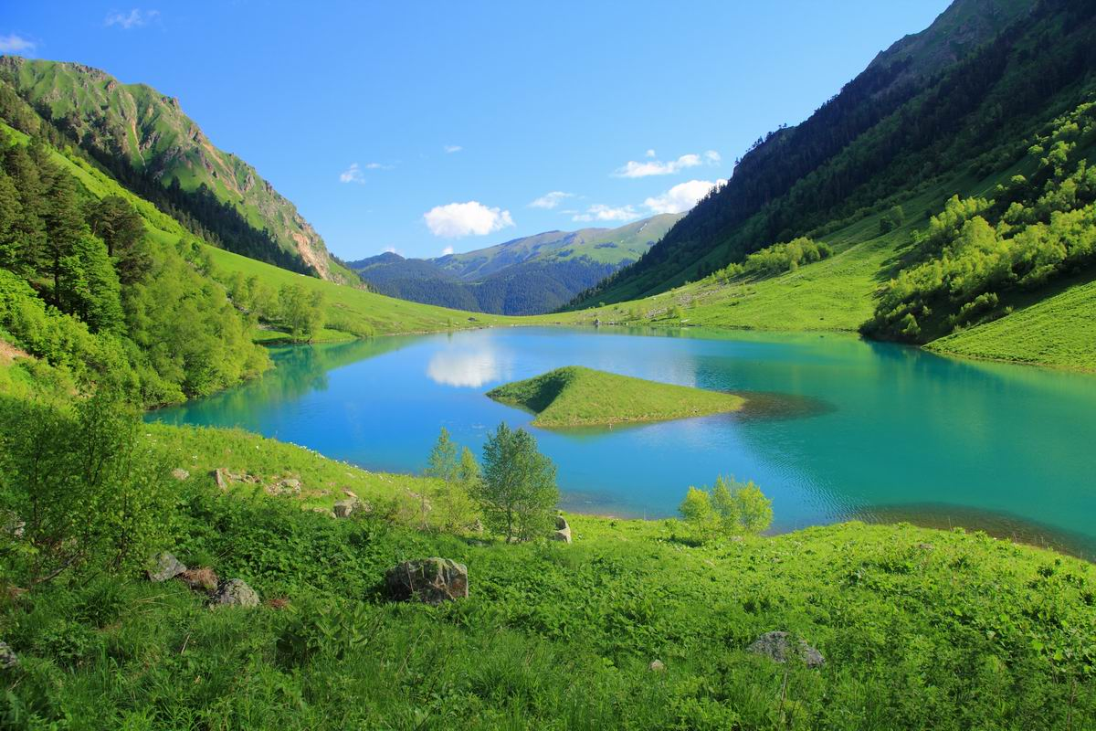
Рис. 6. Серповидный остров на оз. Ачипста оконтуривает яму
лавинного выбивания
В зависимости от количества осадков, размеров лавиносбора, крутизны склонов и частоты схода лавин в акваторию данного озёрного водоема лавины могут активно деградировать его или предохранять от преждевременного угасания. Процесс деградации заключается в отложении лавинного материала в пределах озёрного водоёма, в результате чего происходит уменьшение его площади и глубины. Лавины, сходящие в некоторые озёра, периодически производят их чистку, противодействуя обмелению и развитию водной растительности (оз. Малое (Псеашхо)).
При накоплении лавинных отложений у подножия крутых склонов образуются характерные для высокогорья конусы выноса. Они, выдвигаясь навстречу друг другу, часто смыкаются и образуют подпрудные озёра (Ачипста, Воровского). В целом на Северо-Западном Кавказе каждое третье озеро имеет ямы лавинного выбивания или полностью обязано своим существованием деятельности лавин (Ефремов, 1991).
Гидрологическое и климатическое воздействие. Лавины скапливают в своих конусах большое количество воды в твёрдом состоянии. Снег, накопившийся в конусах выноса мощностью 10–20 м и защищённый на дне ущелья высокими склонами от солнечных лучей, может таять всё лето, а остаток его способен превращаться в эмбриональные формы оледенения (снежники-перелетки), оказывающие охлаждающее влияние. Кроме того, снежные лавины питают снегом ледниковые бассейны.
Биологическое воздействие. Лавины уничтожают деревья (чаще всего хвойные), а на открытых пространствах сдирают дёрн. В местах их регулярного падения исчезают растения с длительным периодом вегетации и появляются виды, свойственные более высоким ландшафтным поясам. Лавины освобождают зону альпийских лугов от снега, благодаря чему растительность вегетирует значительно раньше, чем на склонах, где ещё сохранился сезонный снежный покров. Наибольший ущерб лавины наносят лесным угодьям в верховьях рр. Шахе, Белой, Уруштена, Малой Лабы, Ачипсты, Киши и Мзымты, когда каждая из сошедших лавин уничтожила от десятков до тысяч кубометров леса.
Плотный лавинный снег обычно сохраняется до июня – июля, а отдельные снежники стаивают лишь в начале августа. Там, где снежники залёживаются, создаются иные экологические условия, влияющие на состав растительности. Здесь полностью исчезают растения с продолжительным периодом вегетации. Преимущественно видовой состав представлен травянистыми мезофитами. Избыточное увлажнение по периферии конуса выноса вызывает заболачивание дна долины и появление травянистых гигрофитов и мхов. При падении лавины семена альпийских растений вместе со снегом переносятся в лесную зону, и возникает инверсия растительности, т. е. нарушение поясности в горах. Это приводит к увеличению разнообразия растительности и почв.
Места схода лавин характеризуются высоким травостоем и пышной растительностью среди низкотравья, т. к. запаздывание в развитии растительности после схода лавинного снега через некоторое время сменяется бурным её ростом. В июле – августе на расстоянии 3-5 м от лавинных снежников наблюдается прошлогодняя трава. На расстоянии 7-10 м – полоса с ростками молодой травы и первоцветов. Ещё дальше – 10-20 м – ковёр альпийских первоцветов и разнотравья. По мере таяния снега эти полосы перемещаются вслед за краем снежника. Механическая сила лавин и образуемой ими воздушной волны так велика, что однажды нарушенный комплекс не восстанавливается. И лишь в том случае, если сход лавин не наблюдается очень длительное время (150 и более лет), он может восстановиться до коренного нелавинного (Трошкина, 1984).
Большую угрозу снежные лавины представляют и для диких животных, зимующих в высокогорье. На участках, где заснеженные склоны чередуются с малоснежными, животные бывают проходом и часто оказываются погребенными под снежными массами. Случайной жертвой лавин могут стать животные в нижних частях лесной зоны, куда обрушиваются лавины в особо снежные годы. Этим пользуются хищные животные.
Почвенное воздействие. При воздействии грунтовых лавин обычно изменяется весь комплекс, в том числе литогенная основа. При сходе сухих лавин и в зонах воздействия ударных лавинных волн чаще уничтожается древесная растительность. В этом случае происходят два основных типа изменений в природных комплексах: 1) относительно быстрое восстановление древостоя, когда почвы не успевают начать перестройку, 2) развитие растительности по иному типу с зарождением новых свойств в почвах при условии сохранения режима лавинного воздействия. Таким образом, геосистемы топологического уровня, находясь в разных динамических состояниях, создают одновременно сложную временную и пространственную структуру геосистем более высокого ранга. Перенос лавинами почв с более высоких ярусов на низкие приводит к почвенной инверсии.
Лавинный риск. Естественные ландшафты Северо-Западного Кавказа по периферии гор характеризуются антропогенной преобразованностью, преимущественно рекреационного характера.
Имеются условия для схода снежных лавин на участке 25–40 км автодороги Адлер – Красная Поляна, который неоднократно приходилось закрывать вследствие его завала лавинным снегом. Однако эффективные мероприятия по защите шоссе до сих пор не проводились. На автодороге Эстосадок – Пслух лавины сходят практически повсеместно в сочетании с обвальными, оползневыми и селевыми процессами, но никакие меры защиты от склоновых деформаций не проводятся. Более того, в связи с реконструкцией дороги идёт подрезка склонов и вырубка деревьев, что приводит к усилению перечисленных явлений и увеличению их площади. Особенно интенсивной вырубка леса становится при строительстве рекреационных и промышленных предприятий, прокладке дорог.
Вырубка лесов на склонах гор в связи со строительством горнолыжных трасс ведет к активизации снежных лавин на склонах хр. Аибга в комплексах «Роза-Хутор» и «Горная карусель». Обширные лесные вырубки в верховьях бассейнов рр. Белая, Пшеха, Мзымта и др. создают благоприятные условия для формирования лавин. Здесь часто наблюдались сходы лавин, приуроченные к широким и протяженным лесосекам на крутых склонах.
При рекреационном развитии происходит увеличение количества туристов, которые находятся на склонах и могут оказаться в лавиноопасной зоне, или сами становятся первопричиной нарушения устойчивости снежного покрова и формирования лавин, то есть они попадают в зону повышенного лавинного риска. Автором определены необходимые противолавинные мероприятия и сооружения в зависимости от уровня риска путем экспертного анализа на основе опыта инженерного лавиноведения и оценки лавинной опасности.
Под лавинным риском понимается вероятность нежелательных последствий, вызванных сходом снежных лавин на определенной территории за определенный период времени (Андреев, 2006; Канонникова, 2011-г). В основу оценки лавинного риска положена общая структурная формула риска (Андреев, 2006):
Риск = вероятность события x возможные последствия (1)
Большая часть лавиноопасных ландшафтов находится в неосвоенной части Северо-Западного Кавказа. Наиболее масштабным исключением является долина р. Мзымта в среднем и нижнем течении. Здесь человек и лавина сталкиваются ежегодно. Эти встречи нередко имеют трагическое завершение. Воздействие снежных лавин на рекреационное освоение в долине р. Мзымта будет возрастать по мере расширения границ освоения и развития инфраструктуры в преддверии Зимних Олимпийских игр 2014 г.
При подсчёте лавинного риска по методике Ю.Б.Андреева и А.Н. Божинского (1994) для транспортных геосистем учтены: доля лавиноопасного времени в графике транспорта, вероятность достижения дороги лавиной, повторяемость лавин, число лавиносборов с одинаковой повторяемостью лавин на рассматриваемом участке, средняя длина опасных участков, средняя скорость транспорта на участке, среднее число пассажиров в усредненном транспортном средстве, поток автомобилей.
Проведено ранжирование риска по числу потенциальных жертв в год. Первому классу риска (более 10² жертв/год) соответствует чрезвычайный уровень, второму классу (10−10²) − сильный, третьему классу (10⁰–10) − средний, четвертому классу (10⁻¹–10⁰) − умеренный; пятому классу (менее 10⁻¹) − слабый уровень риска.
Расчёт показал, что для транспортной геосистемы Адлер – Красная Поляна – Пслух риск от лавин составляет от 5 до 20 жертв за 100 лет, т. е. является слабым по пятибалльной шкале (табл. 5).
При оценке лавинного риска для рекреационных геосистем по методике В.П.Благовещенского (1997) необходимо знать вероятность поражения лавинами людей или хозяйственных объектов на данной территории (удельный лавинный риск). Вероятность лавинообразования зависит от крутизны склона и толщины снежного покрова. Поражающая сила лавин возрастает с увеличением их объёма. Риск гибели людей определяется удельным лавинным риском и количеством рекреантов, находящихся на данной территории.
Таблица 5
Степень риска на различных участках транспортной геосистемы
Адлер – Красная Поляна – Пслух
Участок | 1 | 2 | 3 | 4 | 5 | 6 | 7 | 8
R | 12×10⁻³ | 2×10⁻² | 15×10⁻³ | 11×10⁻³ | 1×10⁻² | 5×10⁻³ | 2×10⁻² | 2×10⁻²
Класс риска | 5 | 5 | 5 | 5 | 5 | 5 | 5 | 5
Участки: 1 – южный портал Большого тоннеля; 2 – за тоннелем; 3 – Чвижепсе; 4 – между тоннелями; 5 – р. Сулимовская; 6,7,8 – от р.Сулимовская в сторону источника

При подсчёте лавинного риска по методике Ю.Б.Андреева и А.Н. Божинского (1994) для рекреационных геосистем (горнолыжных комплексов) учтены вероятная доля посетителей горнолыжного комплекса (от общей вместимости комплекса), находящихся в лавиноопасный периода на территории, вместимость горнолыжного комплекса, вероятность нахождения людей в месте схода лавины, частота пересечения лавинами территории горнолыжного комплекса, число лавиносборов на рассматриваемом участке.
Лавинный риск, рассчитанный по двум вышеуказанным методикам для рекреационных геосистем, имеет близкие значения и соответствует одному классу риска (табл. 6).
Таблица 6
Сравнение риска, рассчитанного по разным методикам
Рекреационная  геосистема | Лавинный риск
Рекреационная  геосистема | По методике  В.П.Благовещенского |  | По методике Ю.Б.Андреева и  А.Н.Божинского
Рекреационная  геосистема | Риск | Класс риска | Риск | Класс риска
1. Альпика-Сервис | 5×10³ | 1 | 8×10³ | 1
2. Роза-Хутор | 6×10³ | 1 | 13×10³ | 1
3. Горная карусель | 7×10³ | 1 | 15×10³ | 1
4. Лаура | 4×10³ | 1 | 7,5×10³ | 1
Таким образом, если на горных курортах зимой постоянно будет находиться максимальное число людей, определяемое ёмкостью горнолыжного комплекса, то пренебрежение лавинной опасностью может привести к гибели от 4 до 15 тыс. человек за лыжный сезон, что соответствует чрезвычайному уровню риска.
На основе проведённых расчётов автором построена карта лавинного риска (рис. 7). Знание количественных показателей лавинного риска позволяет ставить вопрос об управлении риском. Автором разработана блок-схема управления лавинным риском (рис. 8). Входными данными системы являются снего-метеорологические параметры, а также информация «антропогенного» свойства, связанная с интенсивностью туризма, движением транспорта, строительством объектов и т. д. На выходе получается оперативная оценка риска для различных участков региона.
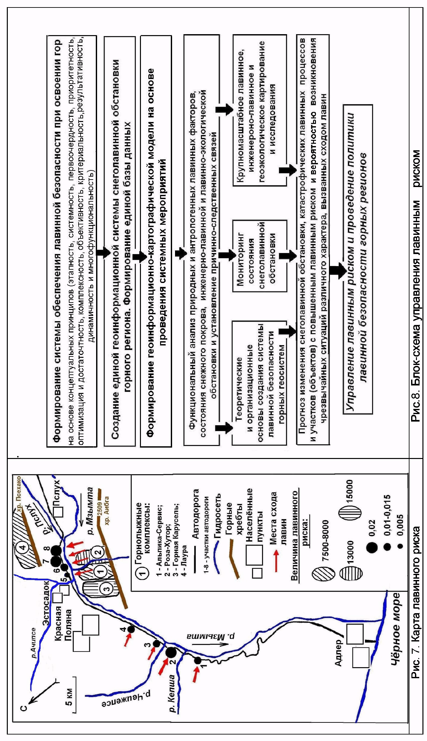
Заключение
Рельеф и климат Северо-Западного Кавказа определяют возможность схода большого количества снежных лавин. Их формирование может быть вызвано различными причинами, главные из которых связаны с геоморфологическими, климатическими условиями, физико-структурными особенностями снежного покрова, с механическим воздействием на заснеженные склоны и наличием лесной растительности на склонах гор.
Роль климата горных территорий в формировании лавин заключается в понижении температуры и возрастании продолжительности залегания снежного покрова с увеличением высоты над уровнем моря. Существенное влияние на возможность накопления снега и схода лавин оказывает ориентация горных хребтов по отношению к движению влагонесущих воздушных масс. Расположение исследуемой территории на стыке умеренного и субтропического климатических поясов обуславливает частые оттепели в переходный и холодный периоды, что является одним из основных факторов зарождения лавин в регионе. Наибольшая лавинная активность на территории Северо-Западного Кавказа проявляется в феврале – апреле.
Лавинной активности подвержено 52% территории Северо-Западного Кавказа, из них значительной – 41%. Максимум лавинной деятельности проявляется в альпийском высокогорье и среднегорье. Установлено, что более 80% всех лавин сошло со склонов, имеющих крутизну 25–50º. Свыше половины территории Северо-Западного Кавказа, расположенной на отметках 1000–3000 м над уровнем моря, подвержено наибольшей лавинной деятельности. Данный высотный уровень обладает всеми геоморфологическими и климатическими условиями, необходимыми для возникновения, транзита и падения снежных лавин. Это объясняет сосредоточение здесь свыше 70% всех лавин региона.
В границах изучаемого региона наибольшее количество снежных лавин сходит на территориях, прилегающих к осевой части Кавказа, где имеются крупные лавиносборы и наибольшие снегозапасы. Это верховья рр. Малой Лабы, Белой, Мзымты, Киши, Чессу и др. Ширина зоны наиболее активного схода лавин составляет 10–15 км. Таким образом, максимальному лавинному воздействию подвержены ландшафтные районы Высокогорного Главного хребта и Северного склона Главного хребта; низкому – Причерноморские и Прикубанские районы.
Последствия лавинной деятельности на Северо-Западном Кавказе проявляются в геоморфологическом (расчленение склонов долин и междуречных пространств, разрушение существующих форм рельефа и образованию новых (лотки, гряды, валы, бугры, конусы, ямы выбивания, а вместе с ними и озёрные котловины)), климатическом (снеговая инверсия, снежники-перелетки), гидрологическом (твёрдый сток влаги, подпитка ледников) и биологическом (запаздывание фенофаз растений, транзит семян, формирование криволесий, уничтожение древостоя, гибель животных), почвенном (инверсия почв, трансформация почв вследствие смены растительных ассоциаций) воздействии на природные геосистемы, а также в возникновении лавинного риска для рекреационных и транспортных геосистем.
Люди, попадающие в зоны действия лавин, и хозяйственные объекты, расположенные на лавиноопасных территориях, подвергаются риску возникновения лавинных катастроф. Экологическая безопасность хозяйственно-рекреационной деятельности рассматриваемой территории должная опираться на научно-обоснованный прогноз лавинной активности и связанной с ней опасности. Проведение Зимних Олимпийских игр 2014 г. в Сочи ставит вопрос об управлении лавинным риском, что обусловлено всё возрастающими темпами освоения горных ландшафтов, а так же развитием туризма и зимнего отдыха. Учитывая возможность усиления лавинной опасности Северо-Западного Кавказа, следует уделять всё большее внимание всестороннему изучению лавинообразования как процесса. Постоянно поступающая информация о лавинной обстановке сможет обеспечить надлежащую гарантию безопасности жизни людей, рекреационных и хозяйственных объектов.

Список научных трудов по теме диссертации
Публикации из списка ВАК:
1. Канонникова Е.О. Оценка лавинного риска для автодороги Адлер – Красная Поляна – Пслух // Современные проблемы науки и образования. 2011. № 6; URL: www.science-education.ru/100-5078 (дата обращения: 27.12.2011).
2. Канонникова Е.О. Влияние геологического и тектонического строения территории на лавинную деятельность в горах Западного Кавказа // Перспективы науки № 8 (23). С. 7−9.
3. Канонникова Е.О. Воздействие лавин на ландшафты Северо-Западного Кавказа // Современные проблемы науки и образования. 2012. №1; URL: www.science-education.ru/101-5497 (дата обращения: 14.02.2012).
Статьи в сборниках трудов и материалах конференций:
4. Канонникова Е.О. Эстетическая геоморфология: рекреационный потенциал Северо-Западного Кавказа // Географическая конфер. студентов, аспирантов и молодых учёных Краснодарского края. Кубанский госуниверситет, 2001; URL: www. Kubsu.ru (дата обращения: 27.04.2001).
5. Канонникова Е.О. Факторы и зоны лавинной активности на территории Кавказского биосферного заповедника // Географическая конфер. студентов, аспирантов и молодых учёных Краснодарского края. Кубанский госуниверситет, 2002; URL: www. Kubsu.ru (дата обращения: 15.04.2002).
6. Канонникова Е. О. Снежные лавины Краснодарского края и Республики Адыгея: формирование, распространение и экологическая роль // Географическая конфер. студентов, аспирантов и молодых учёных Краснодарского края. Кубанский госуниверситет, 2003. URL: www. Kubsu.ru (дата обращения: 30.04.2003).
7. Канонникова Е. О. Связь лавинных процессов с геологическим строением территории (на примере Западного Кавказа) // Географические исследования Краснодарского края / Сб. научных трудов №2. Краснодар: КубГУ, 2006. С.71-74.
8. Канонникова Е.О. Денудационная работа снежных лавин Западного Кавказа// Вестник научных трудов ВНТО №1. Краснодар, 2007. С.75-77.
9. Канонникова Е. О. Лавинные морфоструктуры и категории рельефа в пределах Краснодарского края и республики Адыгея // Вестник научных трудов ВНТО №1. Краснодар, 2007. С. 78-81.
10. Канонникова Е.О. Морфологическая деятельность снежных лавин // Вестник научных трудов ВНТО №2. Краснодар, 2008. С. 32-35.
11. Канонникова Е.О. Роль климата горных территорий в формировании снежных лавин (на примере Западного Кавказа) // Вестник научных трудов ВНТО №1. Краснодар, 2007. С. 82-85.
12. Канонникова Е.О. Распределение лавин Северо-Западного Кавказа по высотным зонам // Вестник научных трудов ВНТО №2. Краснодар, 2008. С. 29-31.
13. Канонникова Е.О. Рельеф как фактор лавинообразования (на примере горной территории Краснодарского края и республики Адыгея) // Вестник научных трудов ВНТО №2. Краснодар, 2008. С. 25-28.
14. Канонникова Е.О. Роль лавин в формировании озёрных водоемов // Вестник научных трудов ВНТО. №2. Краснодар, 2008. С. 36-39.
15. Канонникова Е.О. Экологические последствия схода снежных лавин // Вестник научных трудов ВНТО №2. Краснодар, 2008. С.40-43.
16. Канонникова Е.О., Потоцкая М.К. Совершенствование стратегии развития экотуризма в Республике Адыгея // Тез. докл. XXXV науч. конфер. студентов и молодых ученых вузов ЮФО. Краснодар, 2008. С. 41-45.
17. Канонникова Е.О., Шабанова Т.Н. Курортно-рекреационный потенциал Краснодарского края: проблемы и перспективы развития // Тез. докл. XXXV науч. конфер. студентов и молодых ученых вузов ЮФО. Краснодар, 2008. С. 37-40.
18. Канонникова Е.О. Лавины и хозяйственная деятельность людей // материалы научно-практической конференции ЮФО «Актуальные проблемы и перспективы использования туристско-рекреационного потенциала юга России в современных условиях». Краснодар, 2009. С. 37-42.
19. Канонникова Е.О. Особенности снежных лавин Западного Кавказа и связанная с ними опасность // Туризм, курорты и сервис № 11. Краснодар, 2009. С. 31-34.
20. Канонникова Е.О. Роль рельефа в формировании лавин // «Геология и полезные ископаемые Западного Урала». Пермь, 2009. С. 350-353.
21. Канонникова Е.О. Снежные лавины Красной Поляны: настоящее и будущее // URL: www.strf.ru (дата обращения 10.10.2009).
22. Канонникова Е.О. Влияние лавин на положение орографической снеговой линии в горах Северо-Западного Кавказа // Матер. 1 Всеросс. конферер. студентов «Геология в развивающемся мире», т. 2. Пермь, 2010. С. 186-188.
23. Канонникова Е.О. Влияние глобального потепления климата на лавинную активность в горах Северо-Западного Кавказа // Геология в развивающемся мире / Сб. научных трудов. Пермь, 2011. С. 342-344.
24. Канонникова Е.О. Связь лавинной деятельности в горах Западного Кавказа с геологическим строением территории // «Геология и полезные ископаемые Западного Урала». Пермь, 2011. С. 162-163.

Подписано в печать 29.03.2012 г. Формат 60х84/ 16
Усл. печ. л 1,4. Тираж 100 экз. Заказ
614990, г. Пермь, ул. Букирева, 15
Типография Пермского государственного
национального исследовательского университета
СОДЕРЖАНИЕ ДИССЕРТАЦИИ

ВВЕДЕНИЕ . . . . . . . . . . . . . . . . . . . . . . . . . . . . . . . . . . . . . . . . . . . . . |  |  | 3
- ИЗУЧЕННОСТЬ И МЕТОДИКА ИССЛЕДОВАНИЙ  СНЕЖНЫХ ЛАВИН СЕВЕРО-ЗАПАДНОГО КАВКАЗА . . . . . . . |  |  | 10
 | 1.1. | Изученность снежных лавин Северо-Западного Кавказа . | 10
 | 1.2. | Методика исследований . . . . . . . . . . . . . . . . . . . . . . . . . . . | 13
- КОМПОНЕНТЫ ЛАНДШАФТА КАК ФАКТОРЫ  ФОРМИРОВАНИЯ СНЕЖНЫХ ЛАВИН . . . . . . . . . . . . . . . . . . . . . |  |  | 16
 | 2.1. | Геологическое и тектоническое строение территории | 16
 | 2.2. | Рельеф и климат как основные факторы лавинообразования . . . . . . . . . . . . . . . . . . . . . . . . . . . . . . . | 25
 | 2.2.1. Рельеф как фактор лавинообразования . . . . . . . . . . . . . |  | 26
 | 2.2.2. Влияние лавин на положение орографической снеговой  линии в горах Северо-Западного Кавказа . . . . . . . . . . . . . |  | 37
 | 2.2.3. Роль климата горных территорий в формировании лавин |  | 40
 | 2.2.4. Распределение лавин по высотным уровням . . . . . . .. . . |  | 46
 | 2.2.5. Влияние глобального изменения климата на лавинную  деятельность в горах Северо-Западного Кавказа . . . . . . |  | 48
 | 2.3. | Растительность как фактор лавинообразования . . . . . . . | 53
3. ЛАВИННОЕ ЗОНИРОВАНИЕ СЕВЕРО-ЗАПАДНОГО КАВКАЗА |  |  | 60
 | 3.1. | Интенсивность (плотность) снежных лавин . . . . . . . . . . . . | 60
 | 3.2. | Зоны лавинной активности . . . . . . . . . . . . . . . . . . . . . . . . . | 72
4. ВЛИЯНИЕ ЛАВИН НА ПРИРОДНЫЕ ГЕОСИСТЕМЫ  СЕВЕРО-ЗАПАДНОГО КАВКАЗА . . . . . . . . . . . . . . . . . . . . . . . . . . |  |  | 76
 | 4.1. | Рельефообразующая роль снежных лавин | 76
 | 4.1.1. Денудационная работа лавин . . . . . . . . . . . . . . . . . . . . . . |  | 76
 | 4.1.2. Морфологическая деятельность лавин . . . . . . . . . . . . |  | 79
 | 4.1.3. Роль лавин в формировании озёрных водоёмов . . . . . . . |  | 82
 | 4.2. | Экологические последствия схода снежных лавин для природных комплексов . . . . . . . . . . . . . . . . . . . . . . . . . . . . . | 89
 | 4.3. | Пространственно-временная организация и динамика горных ландшафтов под влиянием лавин . . . . . . . . . . . | 94
 | 4.4. | Влияние лавин на ландшафты Северо-Западного  Кавказа . . . . . . . . . . . . . . . . . . . . . . . . . . . . . . . . . . . . . . . . . | 100
 | 4.4.1. Физико-географическое районирование территории . . . . |  | 100
 | 4.4.2. Воздействие лавин на ландшафты Северо-Западного  Кавказа . . . . . . . . . . . . . . . . . . . . . . . . . . . . . . . . . . . . . . . . . |  | 110
5. ВЛИЯНИЕ ЛАВИН НА АНТРОПОГЕННЫЕ  ГЕОСИСТЕМЫ . . . . . . . . . . . . . . . . . . . . . . . . . . . . . . . . . . . . . . . . |  |  | 114
 | 5.1. | Лавины и хозяйственная деятельность людей . . . . . . . . . | 114
 | 5.2. | Предупреждение катастроф и защита от лавин . . . . . . . . | 114
 | 5.3. | Лавинный риск . . . . . . . . . . . . . . . . . . . . . . . . . . . . . . . . . . . | 125
 | 5.3.1. Методики оценки и картографирования лавинного риска |  | 125
 | 5.3.2. Управление лавинным риском . . . . . . . . . . . . . . . . . . . . . . |  | 142
 | ЗАКЛЮЧЕНИЕ . . . . . . . . . . . . . . . . . . . . . . . . . . . . . . . . . . . . . . . |  | 145
СПИСОК ИСПОЛЬЗОВАННОЙ ЛИТЕРАТУРЫ . . . . . . . . . . . . . . |  |  | 148

